筑业钢铁检修工程预算软件2015版
- 包含定额及编制依据：
钢铁企业检修工程预算定额(2009版)
钢铁企业检修工程预算定额(2005年版 机械专业)
钢铁企业检修工程预算定额(2004年版 电气及动力专业)
钢铁企业检修工程预算定额(2001年版 机械专业)
钢铁企业检修工程预算定额(2000年版 电气及动力专业)
钢铁企业检修工程预算定额(1998年版 机械专业)
钢铁企业检修工程预算定额(1996年版 电气专业)
以及部分钢铁企业的补充定额和编制办法等
二、能完成的工程：
第一册机械设备、第二册土建工程、第三册金属结构工程、第四册工业炉窑、第五册工业管道、第七册制氧机组与空压机组、第八册锅炉及水处理设备、第九册高炉鼓风机、第十册汽轮发电机、 第十一册高、低压电气装置(含电气传动调试)、第十二册通讯设备及线路、第十三册输配电设备及线路(含厂区照明)、第十四册电机、第十五册变压器空调机安装调试、第十六册自动化仪表及衡器。
三、部分客户：
河南省舞阳钢铁公司检修厂、磐石宏业实业有限责任公司、白银有色集团股份公司选矿公司等。
四、发布单位：中国钢铁工业协会、冶金定额工作总站(冶金设备检修工程预算定额站)
软件开发单位：北京筑业软件公司
出版单位：清华同方光盘电子出版社
五、报价：3980元
六、软件界面
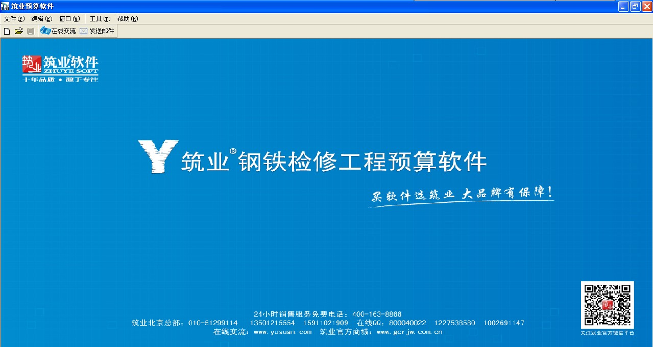
包装盒 打开界面
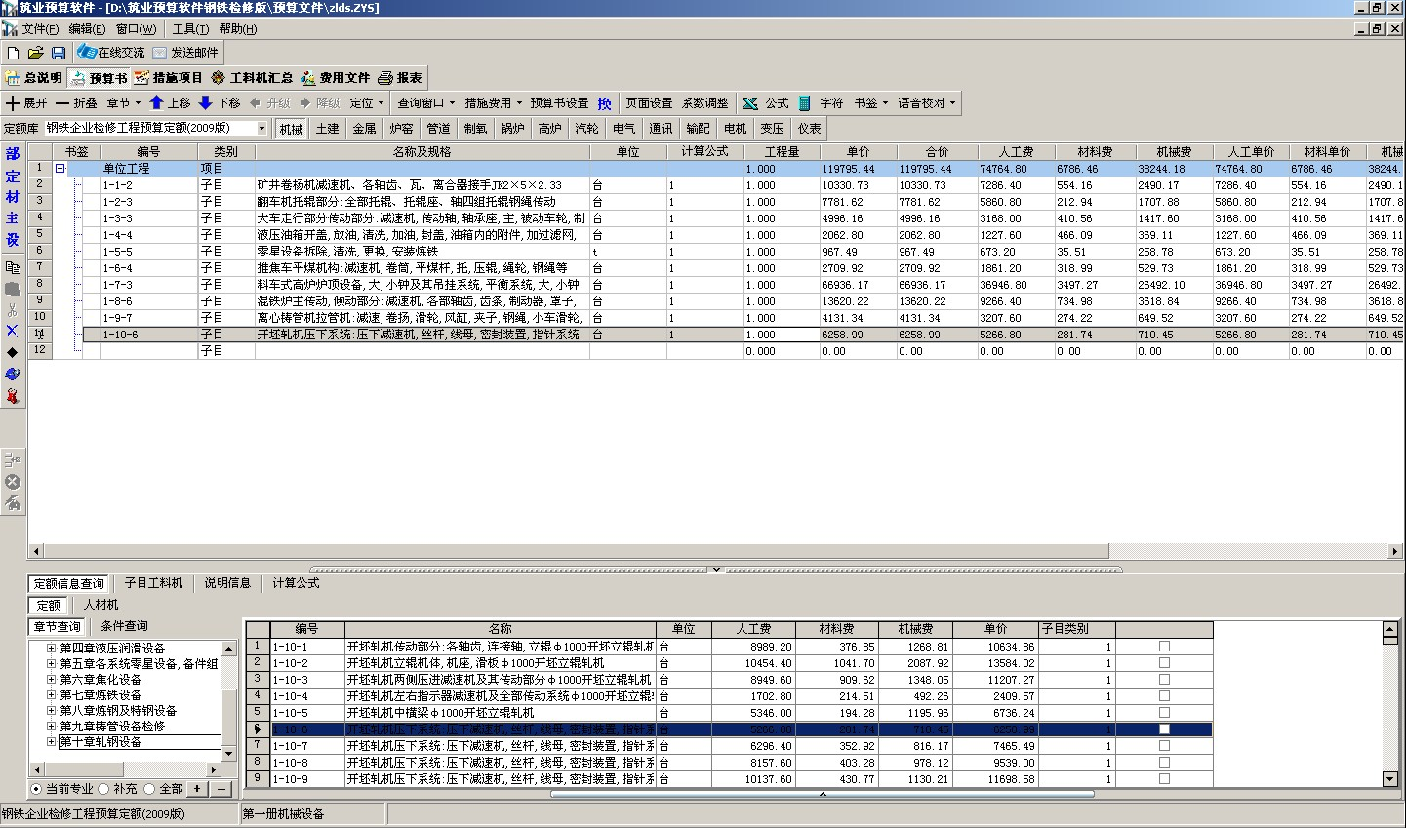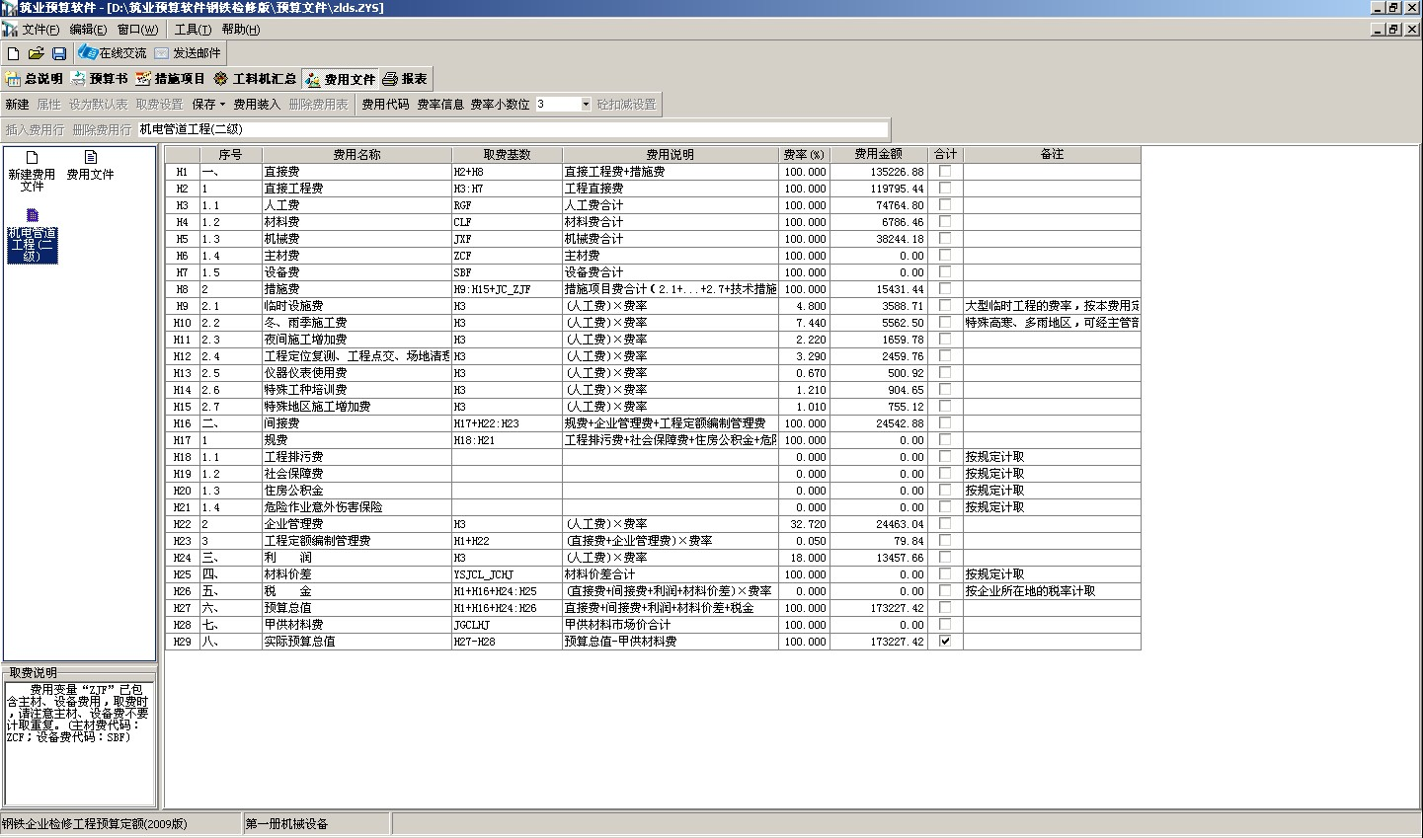
定额录入界面 取费表
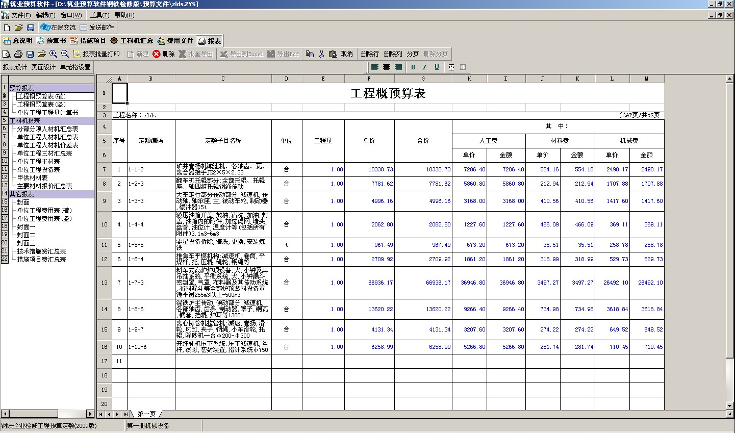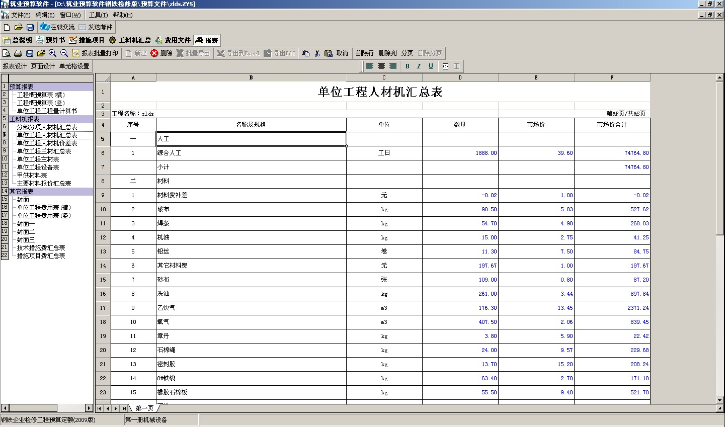
预算书 人材机汇总表

七、试用下载地址:钢铁检修预算: http://123.yusuan.com/gtjxys.exe
-------------------------------------------------------联系我们--------------------------------------------------
北京筑业软件公司
★24小时联系电话：010-51665651、13501215554
★筑业软件全国销售服务免费电话：400-163-8866
★北京总部地址：北京海淀区西三旗龙旗广场E座13层（2000㎡自持产权）
★中国工程预算网：http://www.yusuan.com QQ：800040022
★筑业官网商城：http://www.gcrjw.com.cn
★筑业新浪官方微博：@筑业软件在线

微信一扫施工知识全知道
★筑业腾讯官方微博：@筑业软件官方微博
★筑业官方微信公众帐号：筑业(zhuye4001638866）

